

Практическое занятие №10.
Разработка документации на приложение.
Итоговый проект

Специальность 09.02.07 Информационные системы и Программирование
(код, наименование)

Вид практики Учебная практика УП.02

Сроки прохождения практики 29.09.26 - 12.10.26
Место прохождения практики колледж ИТ.МОСКВА
(название предприятия)

Выполнил студент третьего курса группы 3-ИП-7-24

Хлопенов Николай Максимович
(Ф.И.О. студента)

Москва, 2026

1. Цель занятия
Завершить проект «СпортТовары», оформить полную документацию в формате Markdown и подготовить итоговую презентацию.

2. Инструменты
Инструмент | Назначение
VS Code | Редактор кода
Python 3.10+ | Язык программирования
unittest | Модульное тестирование
Git | Система контроля версий
Markdown | Формат документации
Linux Mint | Операционная система

3. Теоретическая часть

3.1. Виды документации
Вид | Назначение
Пользовательская | Руководство для конечного пользователя
Техническая | Описание архитектуры, API, структур данных
Документация разработчика | Инструкции по сборке, тестированию, развёртыванию
Документация проекта | Отчёты, планы, ретроспективы

3.2. Структура README.md
Раздел | Содержание
Название проекта | СпортТовары – система управления магазином
Описание | Краткое описание приложения
Установка | git clone, cd SportShop1, pip install
Использование | python3 main.py
Структура проекта | Дерево папок
Тестирование | python3 -m unittest discover -s tests
Авторы | Список участников

3.3. Документирование функций
Для каждой публичной функции описывают: назначение, параметры, возвращаемое значение, пример использования, возможные исключения.
Пример — get_low_stock(products):
Возвращает список товаров с суммарным количеством ≤ 3.
Параметры: products (list[dict]) — список товаров.
Возвращает: list[dict] — список товаров с низким остатком.
Пример:

low = get_low_stock(products)
for p in low:
print(p['name'])

4. Практическая часть

4.1. Структура проекта SportShop1

SportShop1/
├── src/
│ ├── __init__.py
│ ├── catalog.py
│ ├── cart.py
│ ├── orders.py
│ ├── analytics.py
│ └── storage.py
├── tests/
│ ├── __init__.py
│ ├── test_catalog.py
│ ├── test_cart.py
│ ├── test_orders.py
│ ├── test_analytics.py
│ └── test_storage.py
├── docs/
│ ├── 17_API_Reference.md
│ ├── 18_User_Guide.md
│ ├── 19_Developer_Guide.md
│ ├── 20_Final_Test_Report.md
│ └── 21_Presentation.md
├── data/
├── main.py
├── build.py
└── README.md

4.2. Скриншот структуры проекта
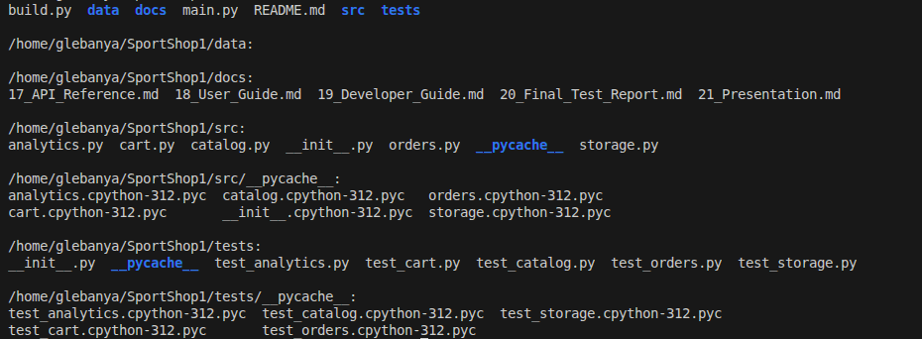

4.3. Файл README.md

# СпортТовары – система управления магазином

## Описание
СпортТовары — консольное приложение на Python для
управления магазином спортивных товаров.

## Требования
- Python 3.10+
- SQLite 3
- Git

## Установка
git clone https://github.com/username/SportShop1.git
cd SportShop1
pip install -r requirements.txt

## Запуск
python3 main.py

## Тестирование
python3 -m unittest discover -s tests

## Авторы
- [ФИО студента], группа [номер]

4.4. Скриншот README.md в VS Code
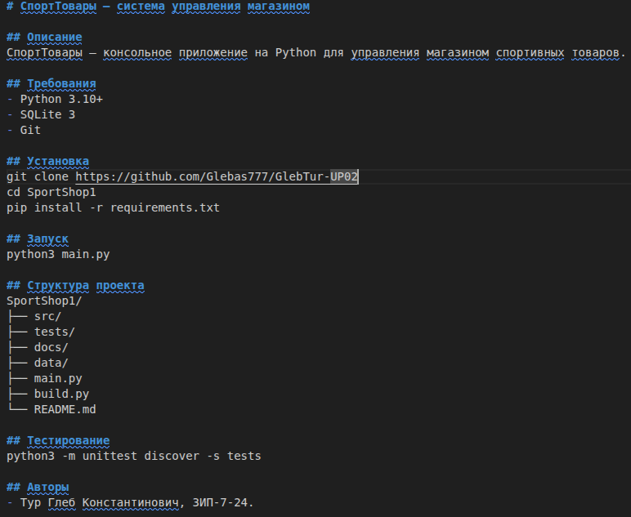

4.5. Документация API — docs/17_API_Reference.md

# API Reference — СпортТовары

## catalog.py
### get_all_products()
Возвращает список всех товаров.

### get_product_by_id(product_id)
Возвращает товар по ID.

### add_product(name, price, quantity)
Добавляет новый товар.

### get_low_stock(products)
Возвращает товары с количеством ≤ 3.

## cart.py
### add_to_cart(cart, products, product_id, quantity)
### remove_from_cart(cart, product_id)
### cart_total(cart)

## orders.py
### create_order(cart, customer_name)
### get_order_by_id(order_id)

## analytics.py
### total_sales(orders)
### top_products(orders, n=5)

## storage.py
### save_data(data, filename)
### load_data(filename)

4.6. Руководство пользователя — docs/18_User_Guide.md

# Руководство пользователя — СпортТовары

## Назначение
Управление магазином спортивных товаров.

## Запуск
python3 main.py

## Меню
1. Каталог
2. В корзину
3. Оформить заказ
4. Аналитика
5. Выход

4.7. Руководство разработчика — docs/19_Developer_Guide.md

# Руководство разработчика — СпортТовары

## Архитектура
- catalog.py — каталог
- cart.py — корзина
- orders.py — заказы
- analytics.py — аналитика
- storage.py — хранение
- main.py — точка входа

## Сборка
python3 build.py

## Тестирование
python3 -m unittest discover -s tests

## Git
git add .
git commit -m "message"
git tag -a v1.0 -m "Релиз версии 1.0"

5. Тестирование

5.1. Команда запуска тестов

python3 -m unittest discover -s tests -v

5.2. Результаты тестирования
Модуль | Кол-во тестов | Пройдено | Провалено
catalog.py | 5 | 5 | 0
cart.py | 4 | 4 | 0
orders.py | 3 | 3 | 0
analytics.py | 3 | 3 | 0
storage.py | 2 | 2 | 0
Итого | 17 | 17 | 0

5.3. Скриншот прохождения тестов
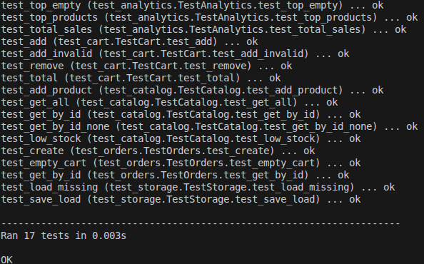

6. Демонстрация работы приложения

6.1. Команда запуска

cd ~/SportShop1
python3 main.py

6.2. Скриншот главного меню
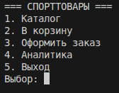

6.3. Скриншот каталога товаров
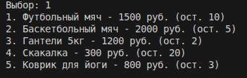

6.4. Скриншот оформления заказа
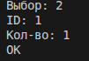

6.5. Скриншот аналитики

7. Презентация проекта
Слайд | Содержание
1 | Титульный (название, автор, группа)
2 | Цель и задачи проекта
3 | Архитектура приложения
4 | Основные функции
5 | Демонстрация работы
6 | Результаты тестирования
7 | Выводы и планы на будущее

7.1. Скриншот docs/21_Presentation.md
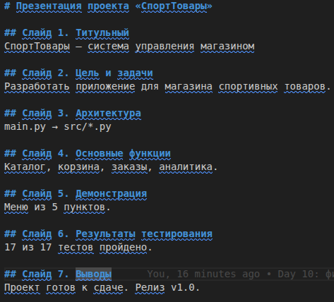

8. Git и релиз

8.1. Команды

cd ~/SportShop1
git init
git add .
git commit -m "Day 10: финальная документация и релиз v1.0"
git tag -a v1.0 -m "Релиз версии 1.0"
git log --oneline

8.2. Скриншот git log

8.3. Скриншот git tag

9. Порядок оформления отчёта
№ | Файл | Назначение
1 | README.md | Основное описание проекта
2 | docs/17_API_Reference.md | Документация API
3 | docs/18_User_Guide.md | Руководство пользователя
4 | docs/19_Developer_Guide.md | Руководство разработчика
5 | docs/20_Final_Test_Report.md | Отчёт о тестировании
6 | docs/21_Presentation.md | Презентация
7 | Ссылка на репозиторий | Удалённый репозиторий с тегом v1.0

10. Контрольные вопросы
- Какие виды документации вы знаете? — Пользовательская, техническая, документация разработчика, документация проекта.
- Что должно быть в README.md? — Название, описание, установка, использование, структура, тестирование, авторы.
- Как документировать функцию? — Назначение, параметры, возвращаемое значение, пример, возможные исключения.
- Зачем нужен тег версии в Git? — Фиксирует состояние проекта на момент релиза, позволяет вернуться к стабильной версии.
- Что должно быть в презентации проекта? — Титульный, цель, архитектура, функции, демо, тесты, выводы.
- Как проверить, что проект готов к сдаче? — Все тесты проходят, документация оформлена, тег v1.0 создан, репозиторий обновлён.

11. Заключение
В ходе практического занятия был завершён проект «СпортТовары» (папка SportShop1), оформлена полная документация в формате Markdown: README, документация API, руководства пользователя и разработчика, отчёт о тестировании и презентация. Все 17 тестов пройдены успешно, создан релиз версии v1.0.

